CASO DE ESTUDIO6 – SESIÓN Nº3


Al finalizar el laboratorio estarás en capacidad de:

- Crear listas personalizadas, menús funcionales y podrás aplicar diversos formatos según la tecnología donde se verá la página web.

ENUNCIADO:

A modo de practica hemos juntado diversas imágenes para poder obtener lo siguiente, vamos los invito a resolver el caso.

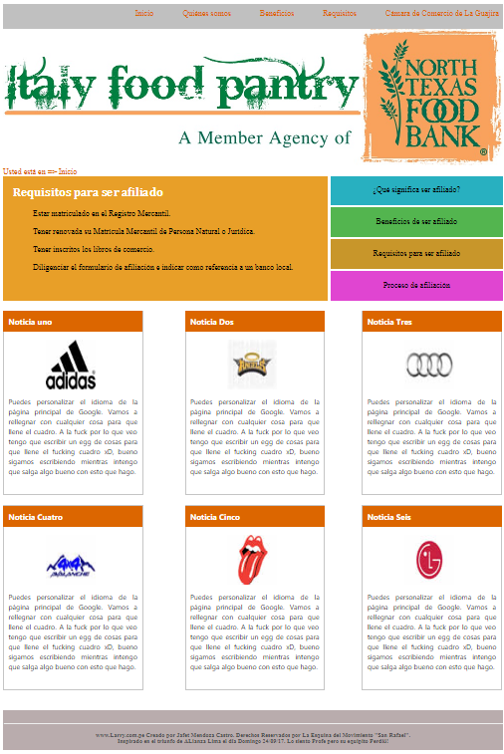

Paso 1 – Creando el sitio web local, archivo HTML5 y hoja de estilos

- Crear un sitio web local llamado sesion6Casa, luego crear un archivo HTML5 y guardarlo con el nombre index.html, crear un archivo CSS3 y guardarlo con el nombre estilo.css.
- Enlazar la hoja de estilos con el archivo HTML.
- Para mayor comodidad y rapidez abrir el archivo index.html que se le proporciona y empezaremos a partir de allí a trabajar con la hoja de estilos.
- No olvide de enlazar la hoja de estilos con el HTML.
Paso 2 – Creando la estructura CSS3.

- Indicamos en forma general el margen y el relleno que tendrá nuestra página.

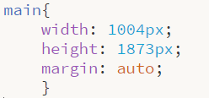

- Quitamos todas las decoraciones y viñetas de la lista de menú.

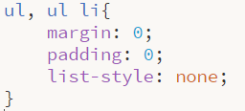

- Colocamos las propiedades para el área de header

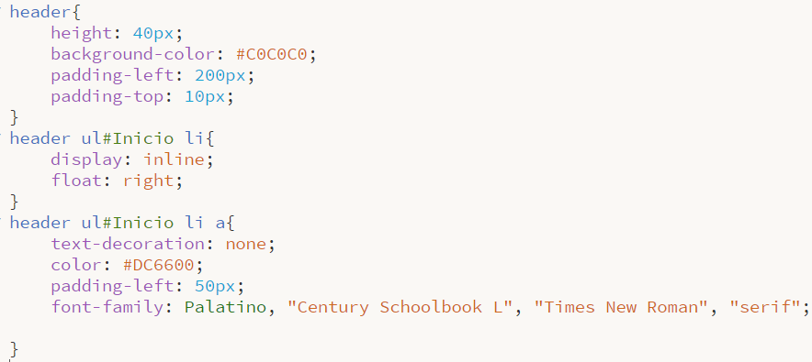

- Empezamos a despejar todos los elementos flotantes existentes

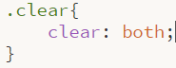

- Establecemos las divisiones de color blanco con margen 0;
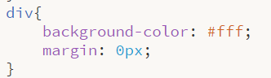

- Tan solo por colocar el mensaje Usted está en Inicio, es que se coloca un identificador con sus propiedades, si gusta no lo coloca y retira el span de HTML también.

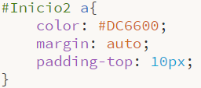

- Aquí establecemos las divisiones para nuestras áreas de artículos y apartados
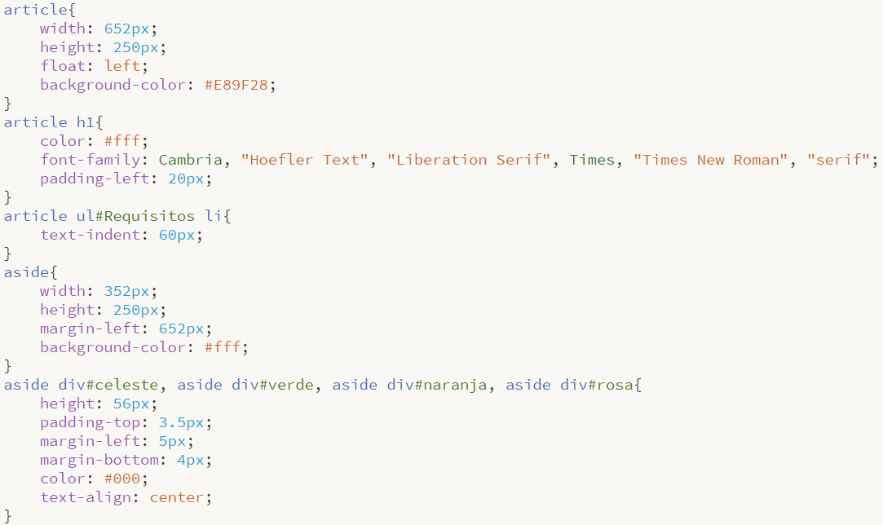
- Agrupamos las opciones del apartado (aside) con algunos colores.

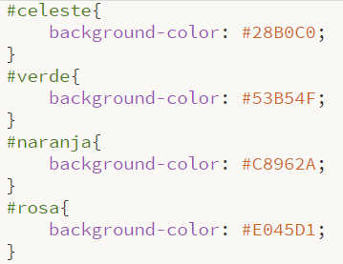

- Ubicamos a todas las imágenes con sus respectivos textos en los lugares que se solicitan, tal cual imagen inicial.
